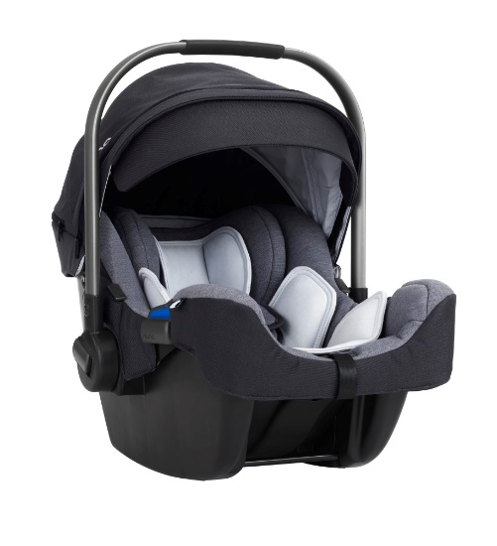

Datenblatt: nuna pipa icon
Kurzbeschreibung/Besonderheiten:
Die dreiteilige Neugeboreneneinlage der nuna pipa icon lässt sich optimal an die Proportionen Ihres Kindes anpassen. Der genutzte Memoryschaum nimmt bei einem Aufprall entstehende Kräfte auf. Das große Sonnenverdeck schützt Ihr Kind vor Sonne und Wind.
Zulassung | ECE R 129 (i-Size)
Kindersitzgruppe(n) | -
Gewicht des Kindes | bis 13 kg
Größe des Kindes | 40 bis 85 cm
Einbau
Internes Gurtsystem | 5-Punkt-Gurt
Einbau der Babyschale | Mit dem 3-Punkt-Gurt des Fahrzeugs oder mit den Isofix-Basisstationen
Basisstation | nuna pipaFIX Base (separat erhältlich)
Modulares System | Nein
Kompatibel mit folgendem Kinderwagen-Adapter | Maxi-Cosi Adapter
Gewicht der Babyschale | 5,2 kg
Testergebnisse | - Note „gut“ beim ADAC Kindersitztest im Frühjahr 2017
Flugzulassung | Ja

